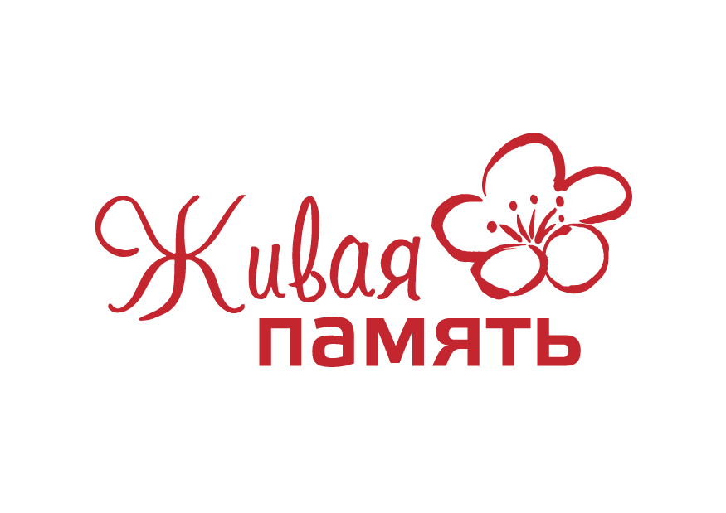

**Победители патриотического фестиваля «Живая память»**

**Номинация «Автор»**

1-е место Мария Зинова «Памяти светлых рубах» *Самарская область*

2-е место Екатерина Черноусова «Блокадный Ленинград» *Москва*

3-е место Анатолий Шенберг «Сон о войне» *Нижегородская область*

**Номинация «Исполнитель»**

1-е место Софья Крылова «Дети войны» Детский музыкальный театр «Селена» руководитель В.Борисова

2-е место Народный ансамбль «Вера» им. Ю.Новикова «Шел солдат» руководитель Г.Жукова *Самарская область Самара*

3-е место Образцовый ансамбль скрипачей «Каприс» «Соловьи» руководитель А.Короткова *Иркутская область*

**Номинация «Видеоклип»**

1-е место МБОУ ДО «Детская художественная школа» «Песня для деда» руководитель Е.Степанова *ХМАО*

2-е место МБКДУ «Дом культуры им. А.П. Вагжанова» «Ты ждешь, Лизавета» руководитель Е.Зарбуева *Республика Бурятия*

3-е место МБОУ ДО «Детская художественная школа» «75-летию Победы посвящается» руководитель Е.Степанова *ХМАО*

**Номинация «Сценическая композиция»**

1- место Студия современной хореографии «Возрождение» «Летят» руководитель Л.Калмакова *Ивановская область*

2-место Детский образцовый театр танца «Плясицы» «Блокадный Ленинград» руководитель Л.Левашова *Самарская область Тольятти*

3-е место Народный ансамбль танца «Карусель» «Девичий взвод» руководитель Т.Кирилюк *Оренбургская область*

**Приз зрительских симпатий**

Софья Крылова «Дети войны» Детский музыкальный театр «Селена» руководитель В.Борисова *Ивановская область*

**ГРАН-ПРИ**

Софья Крылова «Дети войны» Детский музыкальный театр «Селена» руководитель В.Борисова *Ивановская область*